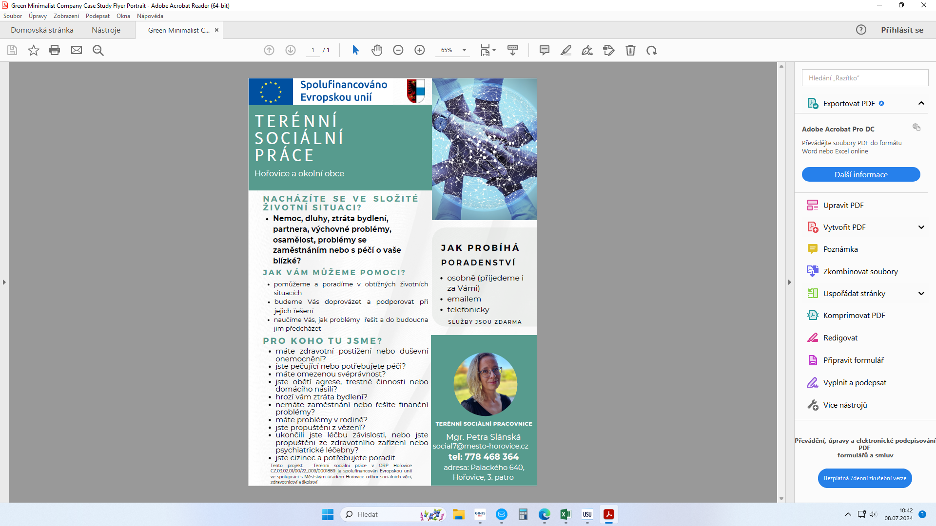

TERÉNNÍ SOCIÁLNÍ PRACOVNICE

Bc. Irena Kulovaná

[rodina@mesto-horovice.cz](mailto:rodina@mesto-horovice.cz)

tel: 778 471 952

adresa: Palackého 640, Hořovice, 3. patro

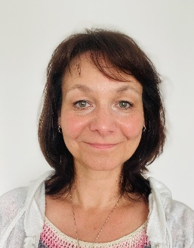

TERÉNNÍ SOCIÁLNÍ PRACOVNICE

Bc. Irena Kulovaná

[rodina@mesto-horovice.cz](mailto:rodina@mesto-horovice.cz)

tel: 778 471 952

adresa: Palackého 640, Hořovice, 3. patro

